Actividad 2.1
Ventas

Enunciado
Trabaja con el archivo Practica_Autonoma_Ventas.xlsx y deja una tabla preparada para análisis con los siguientes campos:
- Fecha
- Zona
- Código de vendedor
- Vendedor
- Producto
- Importe
La tabla final debe contener únicamente registros de ventas. No deben quedar títulos, filas vacías, totales, notas ni información de control. La fecha y la zona deben aparecer informadas en todos los registros y la información del vendedor debe quedar separada en código y nombre.
Comprobación final: 6 ventas y un importe total de 960,50 €.

Inicio
Para transformar los datos, el punto de inicio fue el siguiente:
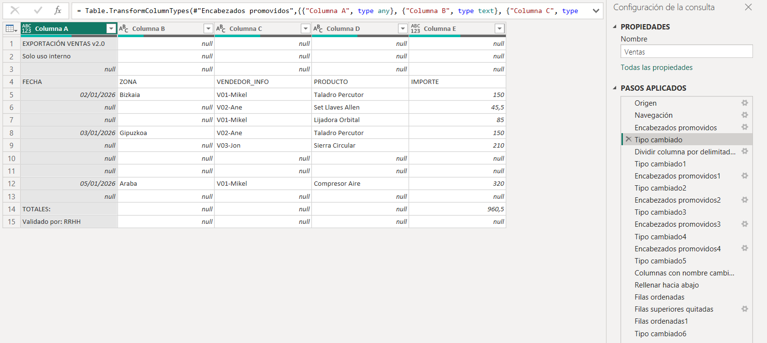

Dividir columna por delimitador
El primer paso que realicé fue el dividir la columna VENDEDOR_INFO la cual estaba localizada en la Columna C. Para poder tener asi el código del vendedor por un lado y el nombre por otro.
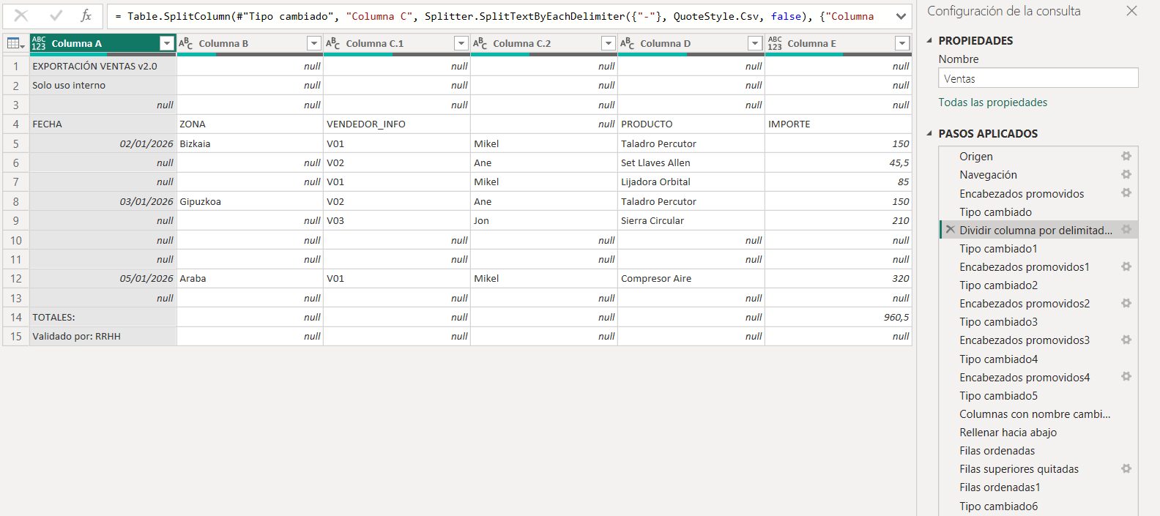

Usar la primera fila como encabezado
El siguiente paso fue hacer que las primeras filas fuesen el encabezado cuatro veces para que así, la fila donde estaban los títulos fuese el encabezado. Una vez como encabezado, le cambié el nombre a las columnas de CODIGO_VENDEDOR y VENDEDOR.
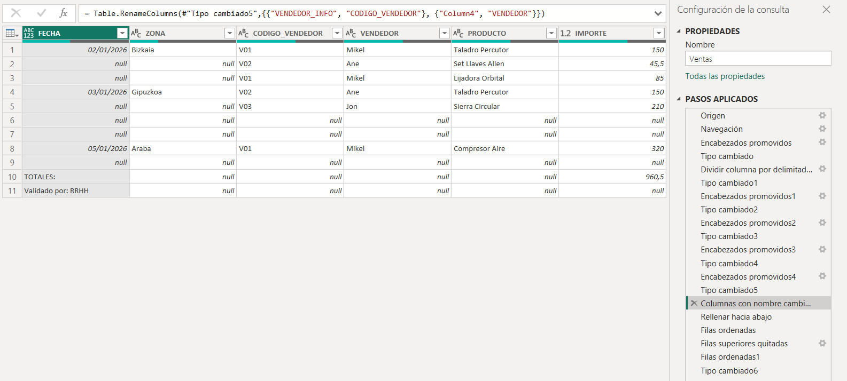

Rellenar hacia abajo
El siguiente paso consta en rellenar los valores null con el valor que tienen arriba.
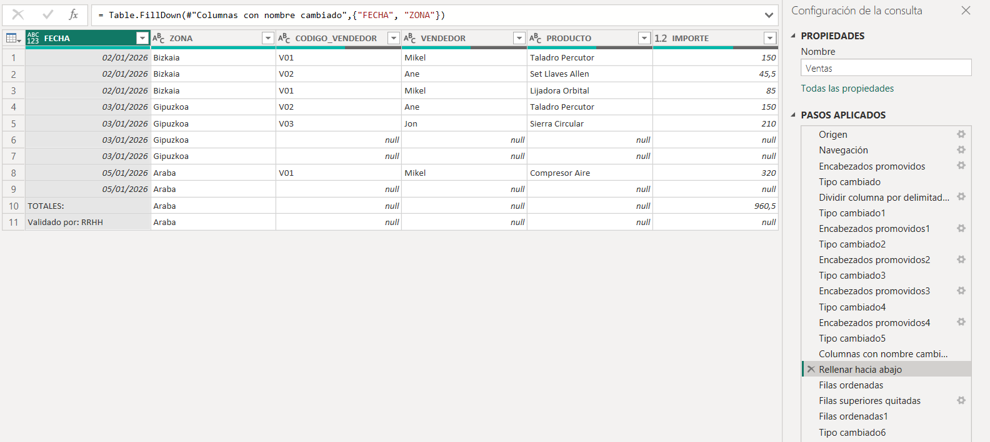

Filas ordenadas
Para eliminar las filas restantes que contienen valores null, decidí ordenar, la columna que más null contenía para mostrar todas esas filas en la parte superior. De esa manera, mediante la opción de eliminar filas desde el inicio, con ver el número de fila de la última conteniendo un null las eliminé.
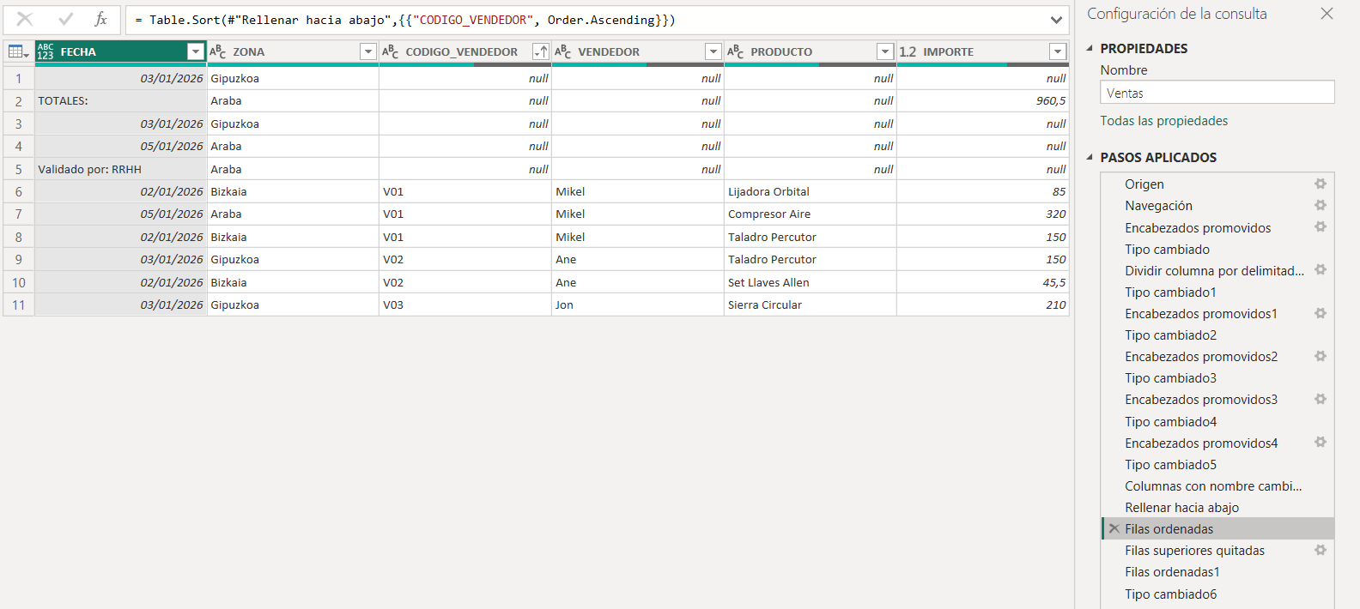

Resultado
Para finalizar la transformación, volví a ordenar las filas por su orden original y cambié el formato de la columna fecha a tipo de fecha.
